2019年10月15日第二个晚自习应用技术工程系组织了系部学生会纳新暨系部学生会下一阶段工作安排会议

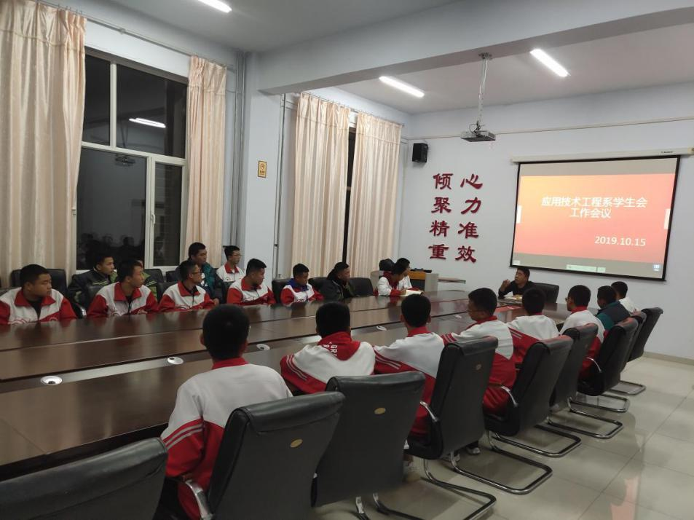

本次会议由杨仲波副主任主持，陈永平主任参加并发言，共22名学生会成员参加，其中7名为19级新选入学生会的干事。

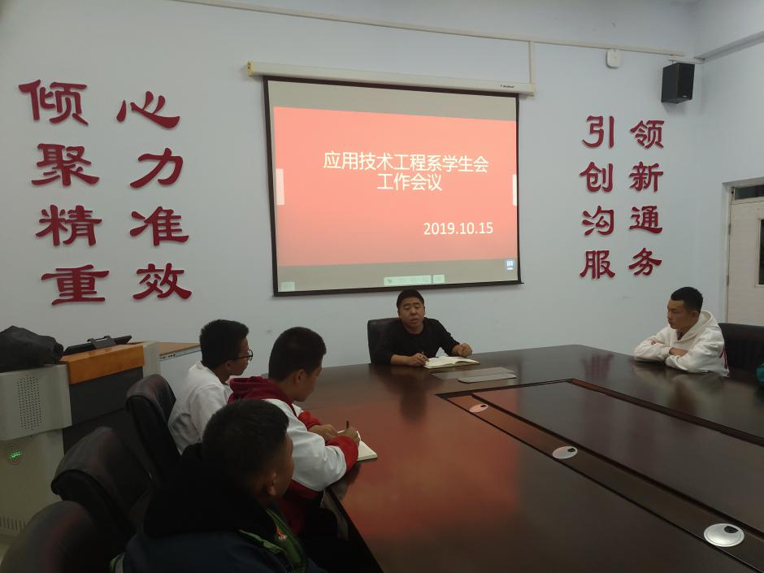

首先，杨主任对新选入学生会的7名学生表示祝贺，并对上一阶段检查中存在的问题及今后工作作出指导。

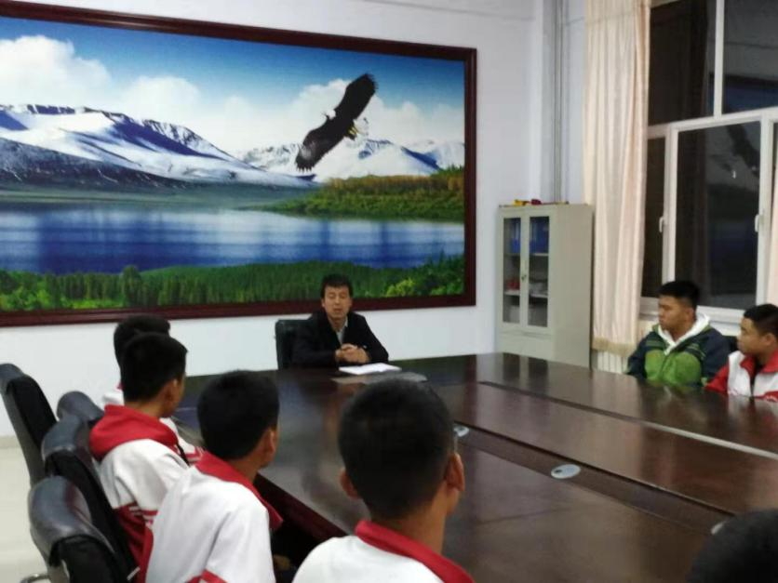

其次，系部陈主任对学生会成员提出几点希望：

1. 公平、公正、客观对待工作
2. 定位：服务教师、服务学生
3. 要做其他同学的表率，严于律己

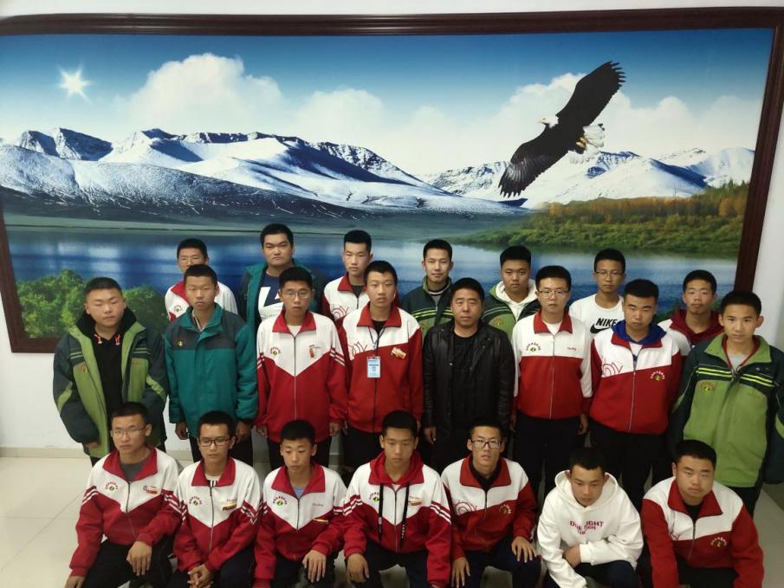

最后，全体学生会成员合影留念。